LES ADJECTIFS INTERROGATIFS

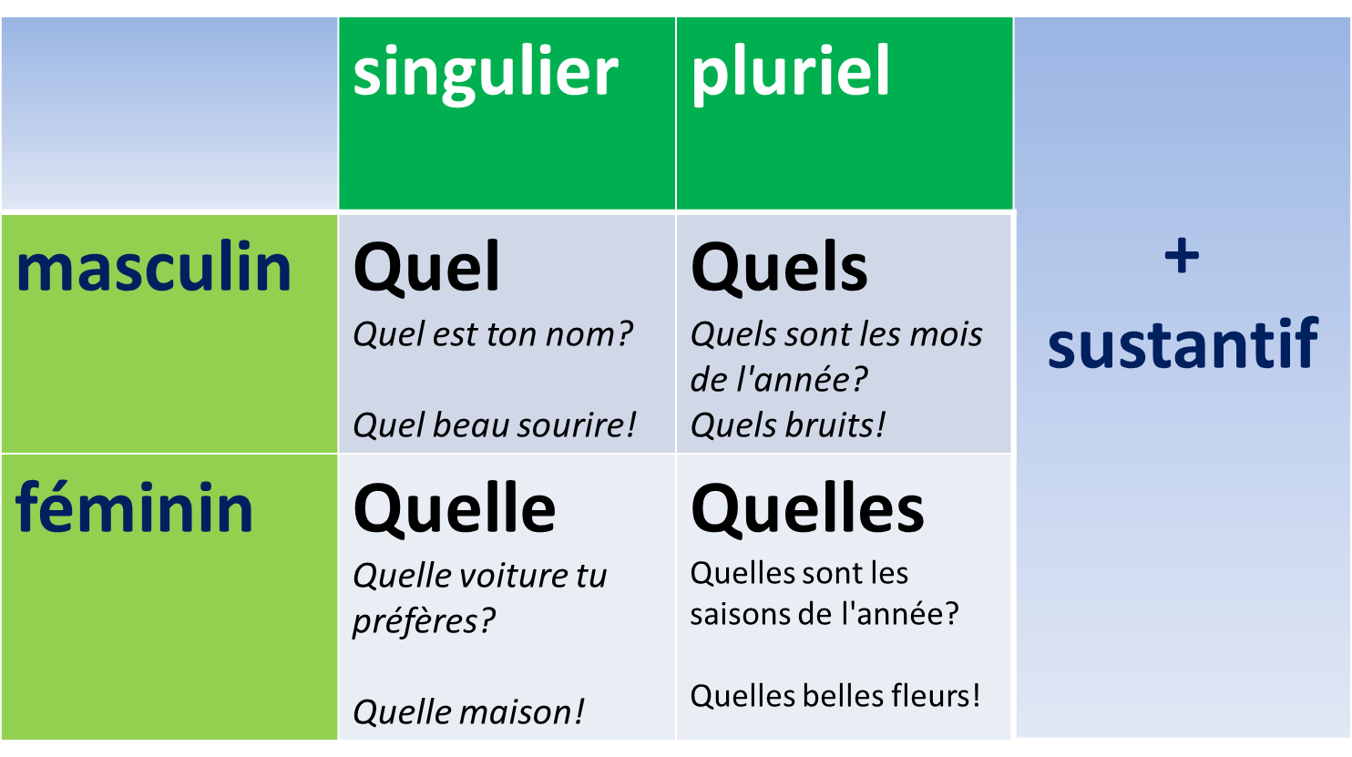
Τα adjectifs interrogatifs συμφωνούν σε γένος και αριθμό με το ουσιαστικό που συνοδεύουν!!!!

